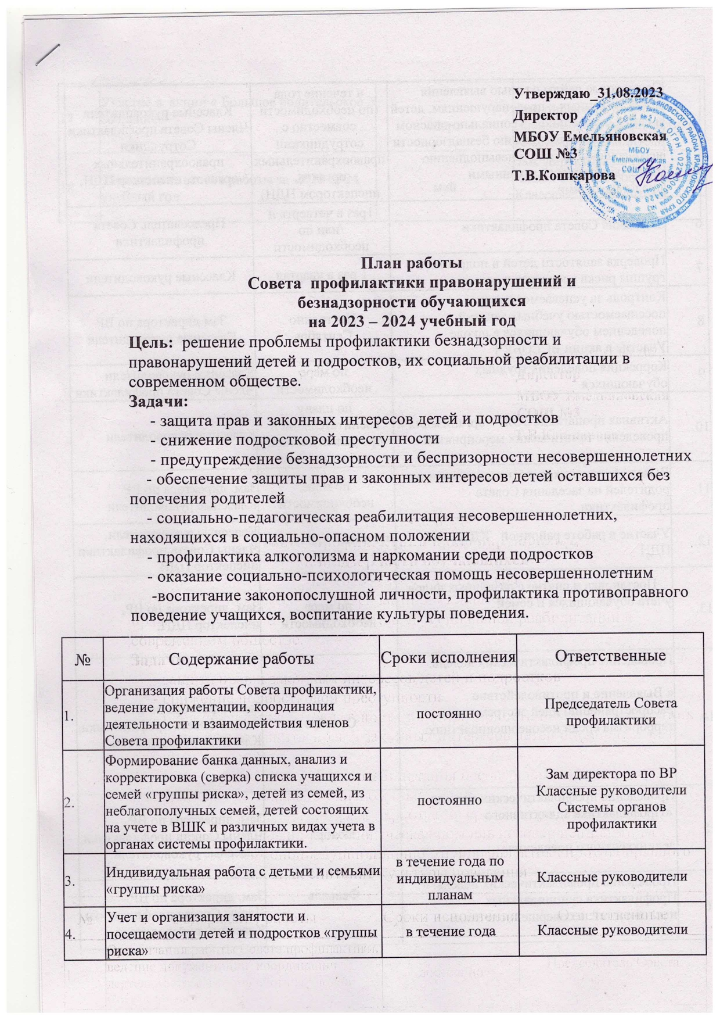

|  |  |  |  |
| --- | --- | --- | --- |
| 5. | Совместные рейды с целью выявления детей, склонных к правонарушениям, детей и семей оказавшихся в социально-опасном положении , по выявлению безнадзорности несовершеннолетних и невыполнению своих обязанностей законными представителями | в течение года  (по необходимости совместно с сотрудниками правоохранительных органов, инспектором ПДН) | Классные руководители  Члены Совета профилактики  Сотрудники правоохранительных органов, инспектор ПДН, |
| 6 | Заседания Совета профилактики | 1раз в четверть и /или по необходимости | Председатель Совета профилактики |
| 7 | Проверка занятости детей и подростков группы риска в кружках и секциях | 1 раз в квартал | Классные руководители |
| 8 | Контроль за успеваемостью и посещаемостью учебных занятий, поведением обучающихся в школе  Участие в акции ВСЕОБУЧ | Постоянно  Сентябрь | Зам директора по ВР  Классные руководители |
| 9 | Коррекция поведения трудных обучающихся | по мере необходимости | Классные руководители  Члены Совета профилактики |
| 10. | Активная пропаганда ЗОЖ – организация и проведение тематических мероприятий | по плану воспитательной и профилактической работы школы | Классные руководители |
| 11. | Вызов обучающихся, воспитанников и их родителей на заседания Совета профилактики | по мере необходимости | Зам. директора по ВР  Классные руководители |
| 12. | Участие в работе районной КДН и ЗП, ПДН | по плану КДН и ЗП, ПДН | Классные руководители,  Члены Совета профилактики,  инспектор ПДН |
| 13. | Постановка и снятие с различных видов учета обучающихся и семей | по мере необходимости | Зам. директора по ВР, инспектор ПДН, |
| 14 | Проведение профилактических недель:  « Выявление и противодействие распространению идей экстремизма и терроризма среди несовершеннолетних» | Октябрь | Зам. директора по ВР  Члены Совета профилактики,  Классные руководители. |
| 15 | Проведение профилактических недель:  «Профилактика аддиктивного делинквентного поведения» | Ноябрь | Зам. директора по ВР  Члены Совета профилактики,  Классные руководители. |
| 16 | Проведение профилактических недель: « Профилактика суициидальных наклонностей несовершеннолетних» | Февраль | Зам. директора по ВР  Члены Совета профилактики,  Классные руководители. |
| 17 | Участие в акции « Большое родительское собрание» | Март | Зам. директора по ВР  Члены Совета профилактики,  Классные руководители. |
| 18 | Подведение итогов работы за 2023-2024 учебный год. | май | Зам. директора по ВР  Члены Совета профилактики,  Классные руководители. |